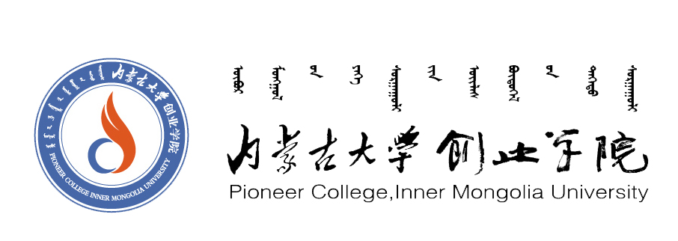
各专业接收院内转专业学生计划表
附件1

专业代码 | 专业名称 | 专业现有学生人数 | 拟接收转专业学生人数 | 接收人数占现有人数比例 | 接受转专业的条件 | 考试科目
070102 | 信息与计算机科学 | 57 | 不接收 |  | 1、在校期间无任何违纪行为  2、在校期间无考试不及格科目  3、不许跨类别转专业  4、转出申请人数不得超出本专业人数的20% | 1 英语  2 综合测试
080901 | 计算机科学与技术 | 61 | 3 | 5% |  | 1 英语  2 综合测试
080703 | 通信工程 | 58 | 3 | 5% |  | 1 英语  2 综合测试
080801 | 自动化 | 114 | 6 | 5% |  | 1 英语  2 综合测试
081001 | 土木工程 | 58 | 3 | 5% |  | 1 英语  2 综合测试
082503 | 环境科学 | 58 | 3 | 5% |  | 1 英语  2 综合测试
080208 | 汽车服务工程 | 55 | 3 | 5% |  | 1 英语  2 综合测试
050201 | 英语 | 124 | 2 | 2% |  | 1 英语  2 综合测试
120204 | 财务管理 | 125 | 6 | 5% |  | 1 英语  2 综合测试
120206 | 人力资源管理 | 117 | 6 | 5% |  | 1 英语  2 综合测试
020301K | 金融学 | 123 | 6 | 5% |  | 1 英语  2 综合测试
120203K | 会计学 | 119 | 6 | 5% |  | 1 英语  2 综合测试
120801 | 电子商务 | 120 | 6 | 5% |  | 1 英语  2 综合测试
130502 | 视觉传达设计 | 60 | 3 | 5% |  | 1 英语  2 综合测试
130503 | 环境艺术设计 | 117 | 6 | 5% |  | 1 英语  2 综合测试
130505 | 服装与服饰设计 | 31 | 2 | 5% |  | 1 英语  2 综合测试
130504 | 产品设计 | 60 | 3 | 5% |  | 1 英语  2 综合测试
130310 | 动画 | 48 | 3 | 5% |  | 1 英语  2 综合测试
130402 | 绘画 | 120 | 6 | 5% |  | 1 英语  2 综合测试
130309 | 播音与主持专业 | 28 | 不接收 |  |  | 1 英语  2 综合测试
050301 | 新闻学 | 122 | 4 | 3% |  | 1 英语  2 综合测试
050101 | 汉语言文学 | 181 | 5 | 3% |  | 1 英语  2 综合测试

内蒙古大学创业学院教务部
2019年3月13日

